ИНСТРУКЦИЯ ПО ИСПОЛЬЗОВАНИЮ СИСТЕМЫ МЕДИЦИНСКОГО ОБСЛЕДОВАНИЯ - ДЛЯ ПОЛЬЗОВАТЕЛЕЙ

===============================================
Доступ: https://khamsuckhoe.vietsov.com.vn/
Главный интерфейс:
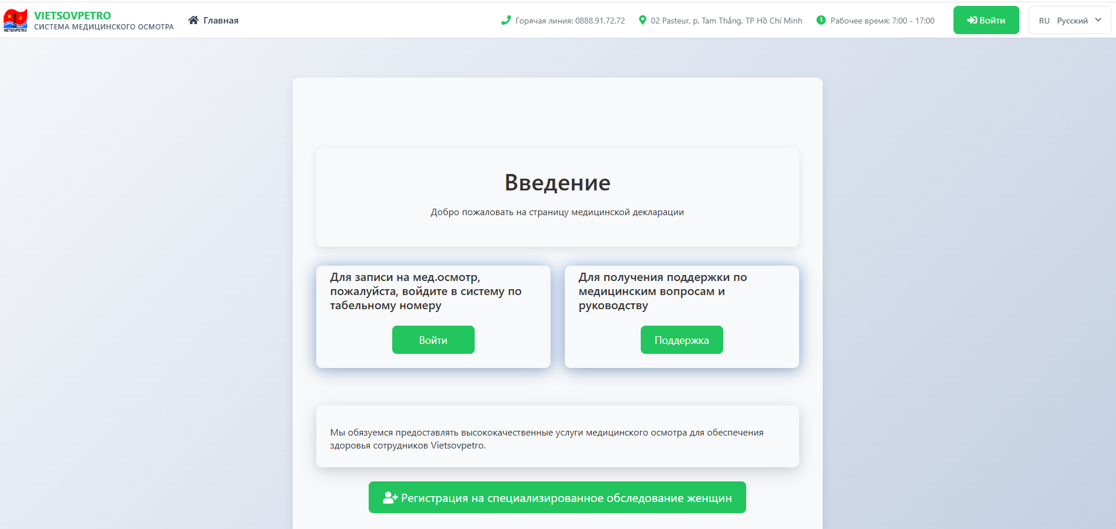
Основные функциональные кнопки::
-Войти
-Выбор языка: Вьетнамский – Русский
-Поддержка: Связаться с ЦМО
-Регистрация на тематическое обследование для женщин-пенсионеров
1. ВХОД В СИСТЕМУ
- Нажмите кнопку «Войти» для входа в систему
- Введите имя пользователя (табельный номер сотрудника) и пароль, как в программе управления персоналом (личный кабинет)
- Нажмите кнопку "LOGIN"
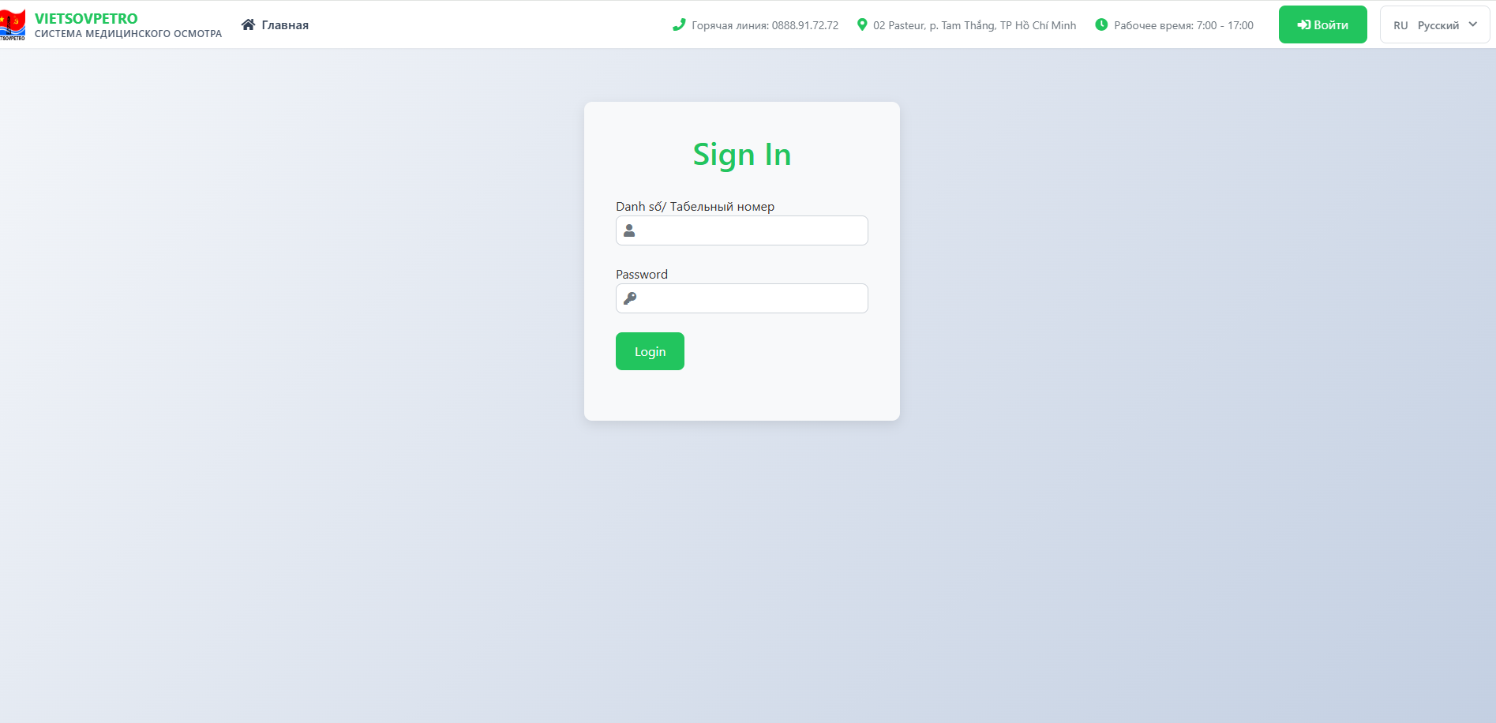

Интерфейс после входа в систему:
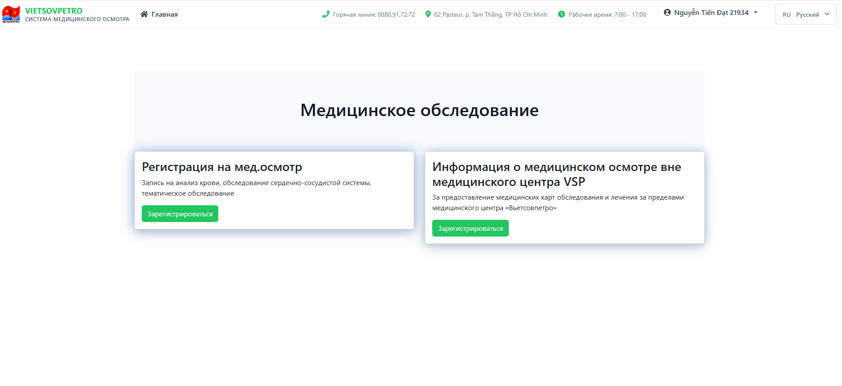
Содержит :
- Регистрация на медицинское обследование
- Предоставление информации о лечении вне медицинского центра Vietsovpetro

2. РЕГИСТРАЦИЯ НА МЕДИЦИНСКОЕ ОБСЛЕДОВАНИЕ
В разделе "Регистрация на мед.осмотр", нажмите кнопку "Зарегистрироваться"
В открывшемся окне проверьте личную информацию:
+ Фамилия, имя
+ Табельный номер сотрудника
+ Email
+ Место работы (подразделение)
Выберите подходящий тип медицинского обследования:
- Периодический забор крови (обязательный выбор перед записью на мед.осмотр в ЦМО),
- Запись на кардиологическое обследование,
- Запись на вакцинацию,
- Запись на обследования для женщин-сотрудниц,
- Другие виды обследований для подразделений.
Выберите желаемую дату и время обследования
Нажмите "Зарегистрироваться", чтобы подтвердить заявку.
Если регистрация прошла успешно, ваша заявка отобразится в разделе "Заявки на обследование", также придет уведомление на электронную почту, указанную в Программе управления персоналом (Личный кабинет).

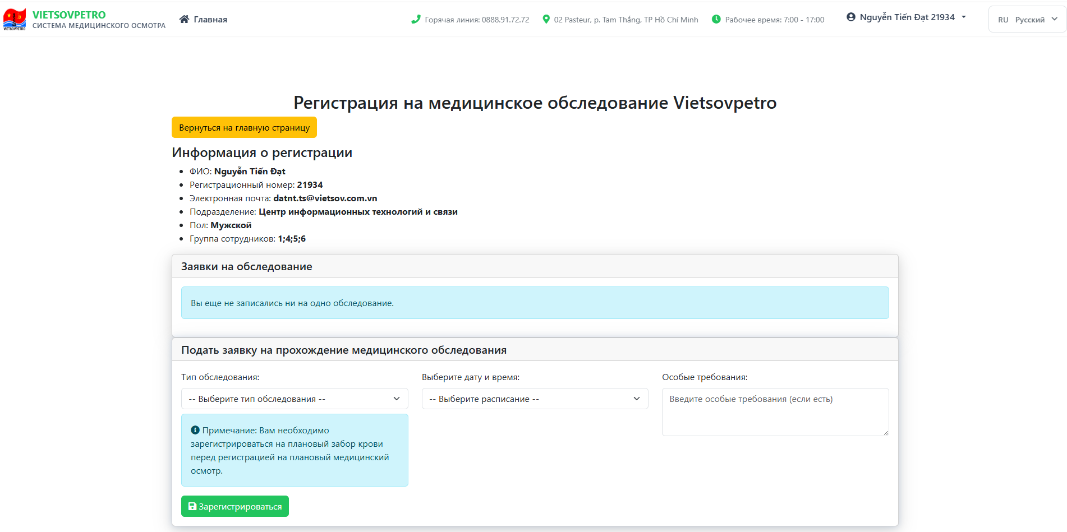
3. ПРЕДОСТАВЛЕНИЕ ИНФОРМАЦИИ О ЛЕЧЕНИИ ВНЕ МЕДИЦИНСКОГО ЦЕНТРА VIETSOVPETRO
- В разделе "Данные об обследовании и лечении вне ЦМО VSP", нажмите кнопку "Регистрация" 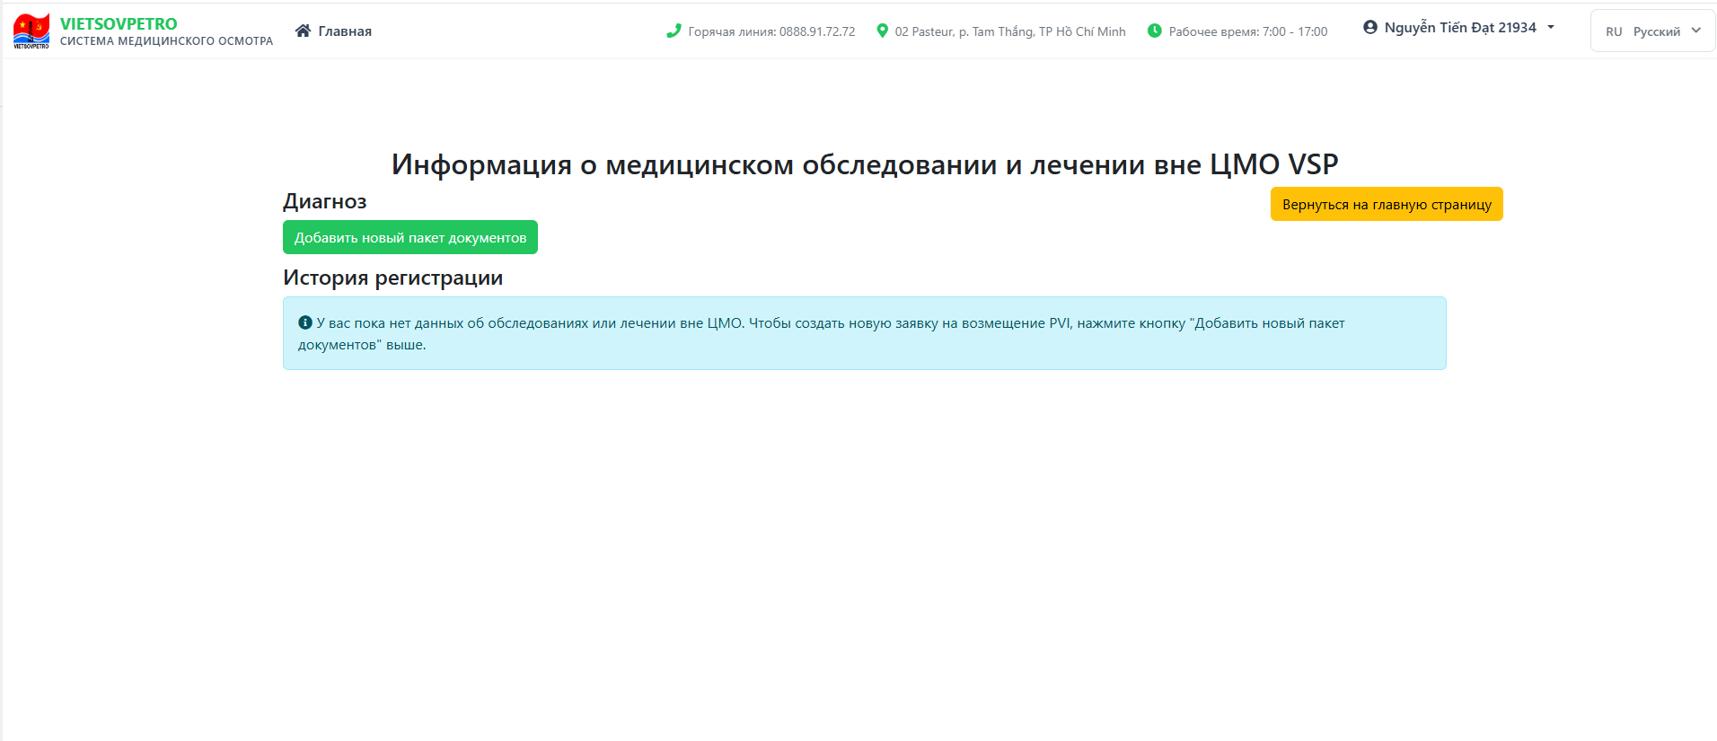
- Выберите "Добавить новый"
- Укажите информацию о больнице, диагнозе, дате начала и окончания лечения, методе лечения, выберите вид лечения, укажите, будет ли информация использоваться для медицинских целей, загрузите соответствующие файлы, предоставленные больницей.
- Нажмите кнопку "Подать заявку на рассмотрение".
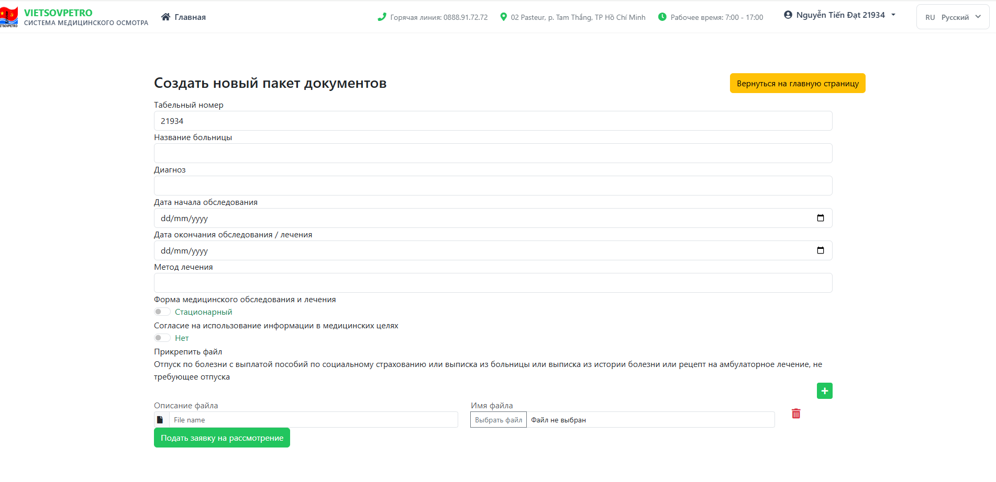
Результат будет отображен на главной странице 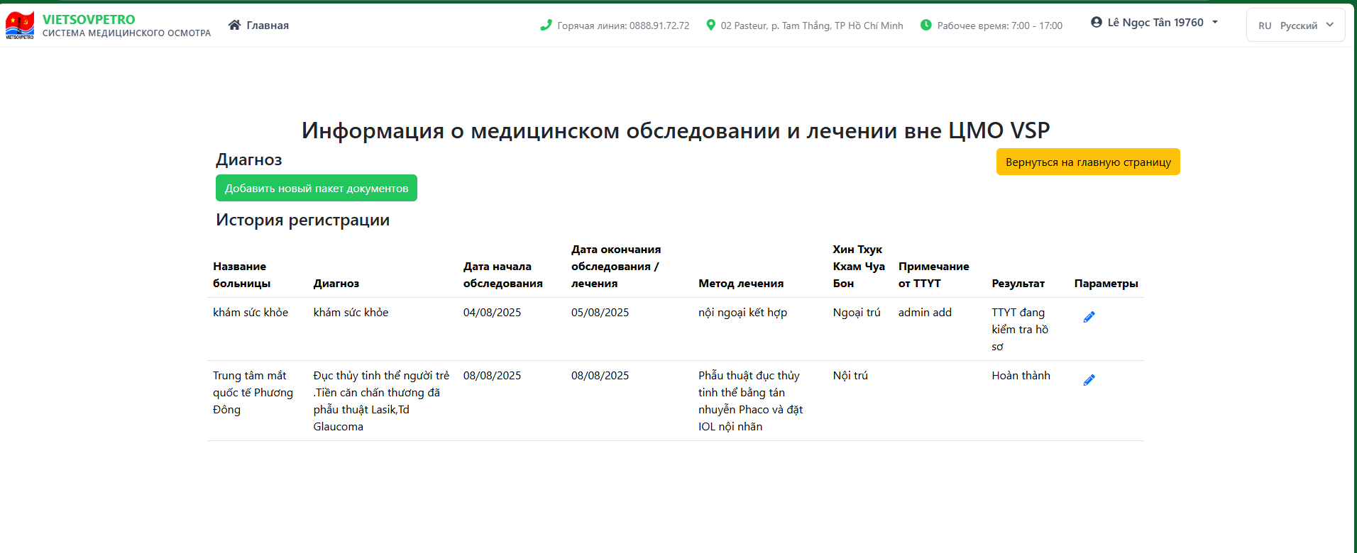
- Для редактирования информации, выберите значок карандаша в столбце "Действия", внесите изменения и нажмите "Завершить". 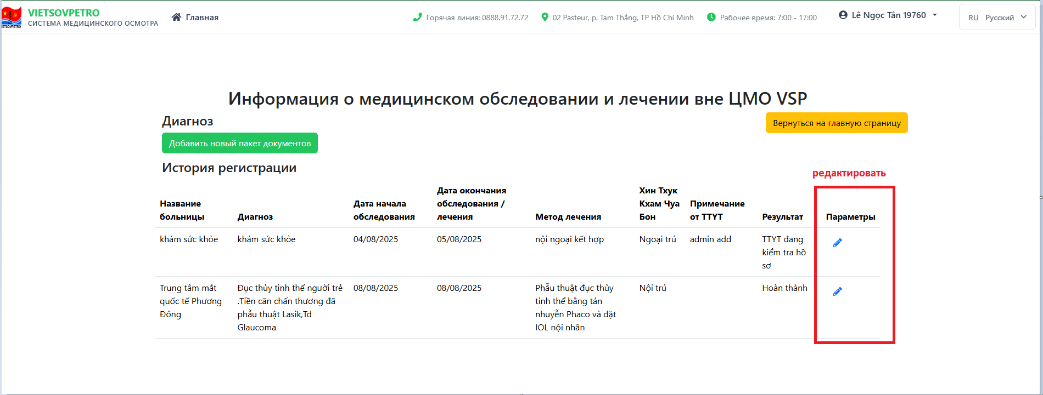
- Результат рассмотрения заявки от ЦМО будет доступен на этой же странице в последнем файле с описанием: "Файл с результатами для сотрудника"
Примечание: Вся информация в заявке должна содержать только буквы, цифры, пробелы, и символы . , ; : ( ). Нельзя использовать другие специальные символы.
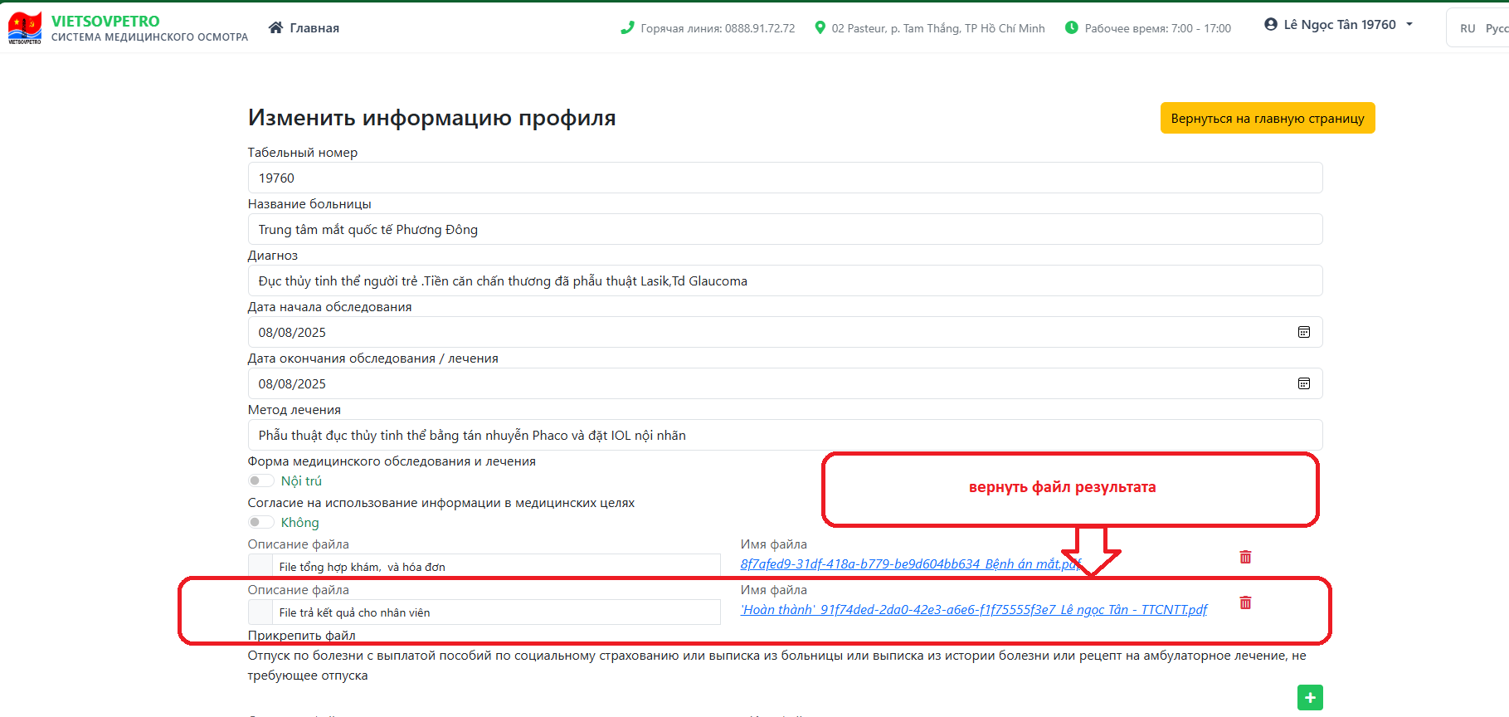
- Предоставьте этот файл страховой компании для выполнения следующих шагов.

4. РЕГИСТРАЦИЯ НА ТЕМАТИЧЕСКОЕ ОБСЛЕДОВАНИЕ ДЛЯ ЖЕНЩИН
- Выберите «Регистрация на тематическое обследование для женщин».
- Заполните личные данные.
- Нажмите «Отправить заявку» и ожидайте одобрения из ЦМО.

5. СЛУЖБА ПОДДЕРЖКИ
ЦМО: Нгуен Тхи Фи, VSP
Телефон: 8487 | Электронная почта: phint.mc@vietsov.com.vn

6. ВАЖНЫЕ ЗАМЕЧАНИЯ
- Выйдите из системы после использования
- Не передавайте свою учётную запись другим лицам
- Обновляйте персональные данные при их изменении через сайт Управления персоналом (Личный кабинет) nhansu.vietsov.com.vn
- Регулярно проверяйте электронную почту, чтобы получать уведомления
===============================================

Дата обновления: [Текущая дата]
Версия: 1.0

